- 这个追踪的边框实在太大一个了，太遮挡视线了，而且透明度太低了。这个追踪的边框应该尽可能小而简洁，而且背景的透明度应该在让玩家看得清楚字迹的前提下尽可能透明。之后如果追踪了多个任务，在随着多个任务一起扩大就是了。
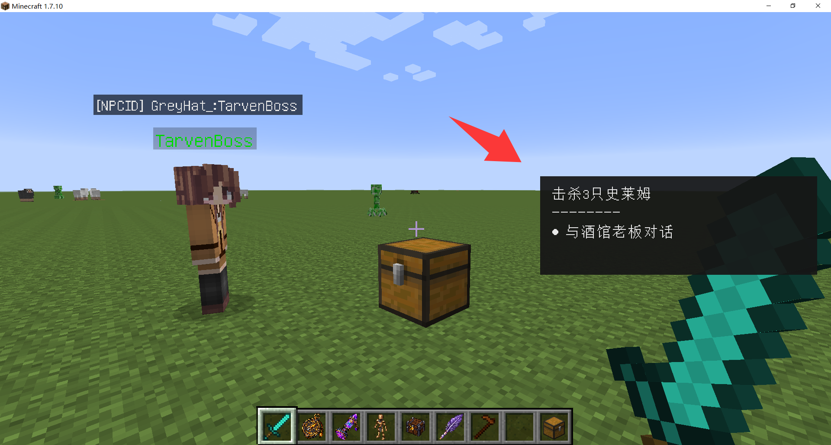
- 这个选项的位置有点太高了，尽量在屏幕中央的位置，不管多少个选项，排版都尽量以“对话框以上，屏幕最高点以下”的这一片区域的中点的水平X轴为中轴线上下对称。就参考GalGame常见的选项方式嘛，这个很难吗？
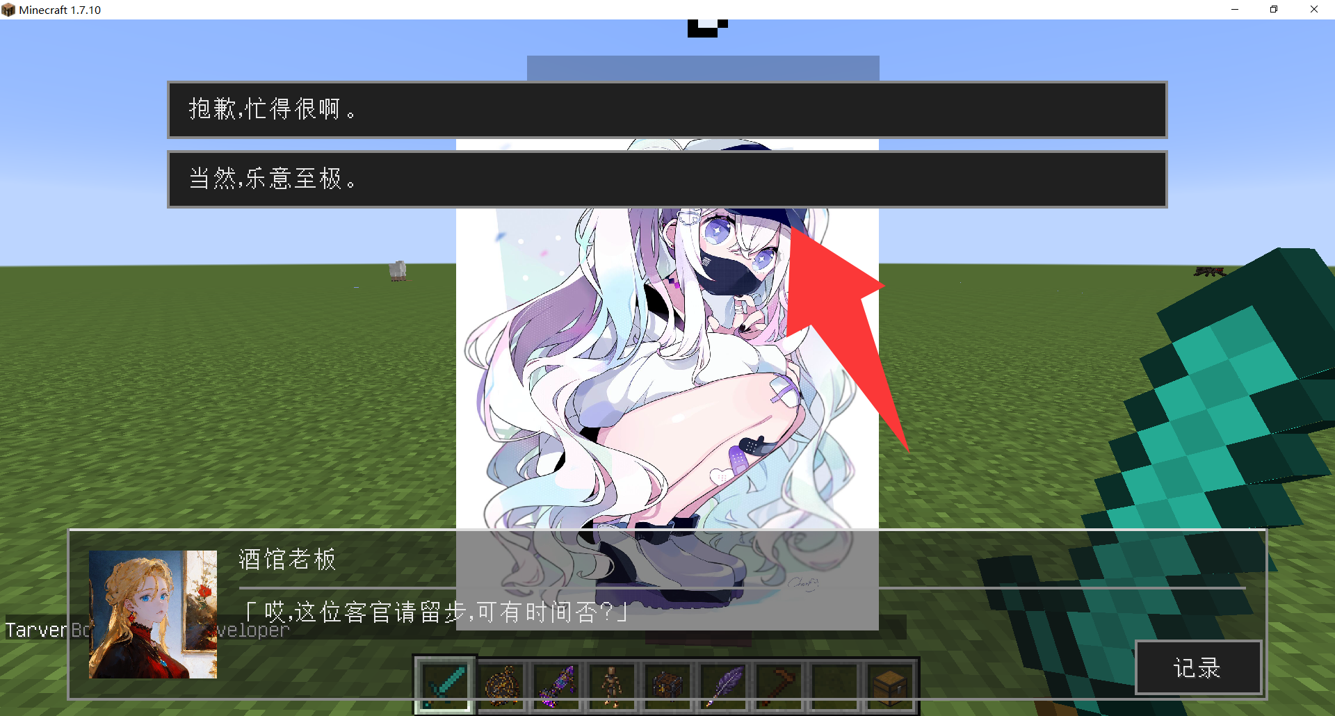
- 设置的分类标签很奇怪，为什么对话框的背景、文字大小放在外观，但是显示速度放在阅读？不觉得很诡异吗？对话框背景透明度、字体大小、台词显示速度，这些都应该被放入“文本”标签里面。“外观”标签页目前只留“主题”这一个选项，日后在考虑添加其他。
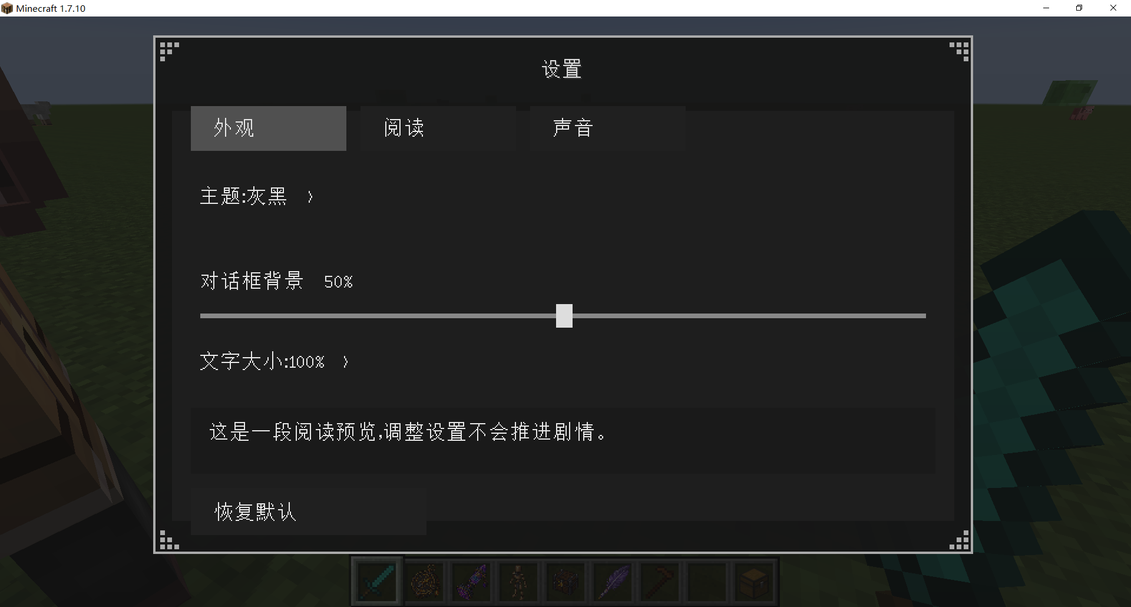
- 这个选择主题的方式很奇怪，目前是每次点击“主题”，就会自动切换到下一个主题，有点奇怪。你要不就是点击主题后，弹出一个次级菜单，让玩家在菜单里面选择自己想要的主题。要不就是直接在所有主题的选项按钮都平铺开来，放在主题后面，方便玩家挑选，反正现在外观标签页很空。
- 换成其他颜色的主题我才注意到，这些个选项怎么都没在卡片里面？怎么压在卡片边缘上？太丑了。要么你把卡片的大小往外衍生一点，把按钮装进来，要么把按钮往里塞一点，挤进卡片里面，总之不要压在线上。
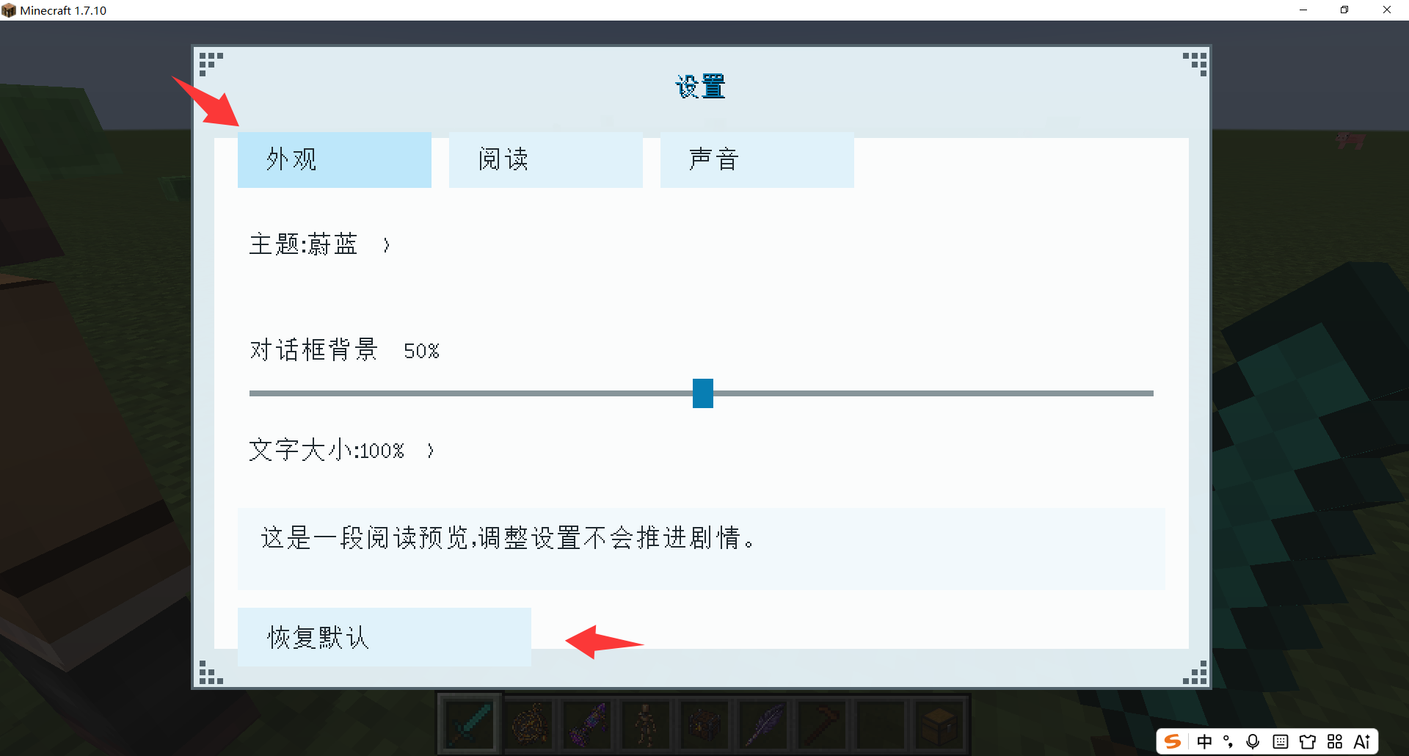
- 这些个声音设置没必要调得这么细，设置面板是给玩家看的，不是给创作者看的。玩家可能根本不知道环境留声机是什么东西。你就分两类：语音和背景音乐。语音调节的是语音/音效的音量，背景音量同时调节环境留声机和会话音乐的音量。对于玩家来说，这俩都是bgm，没有什么区别。
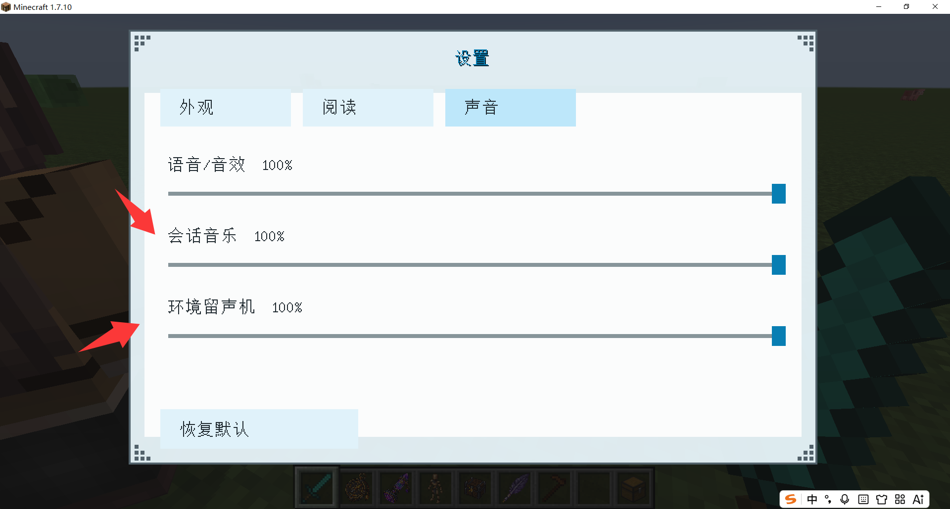
- 更换主题后，npc头上显示的id就变成黑底黑字了，根本看不清。
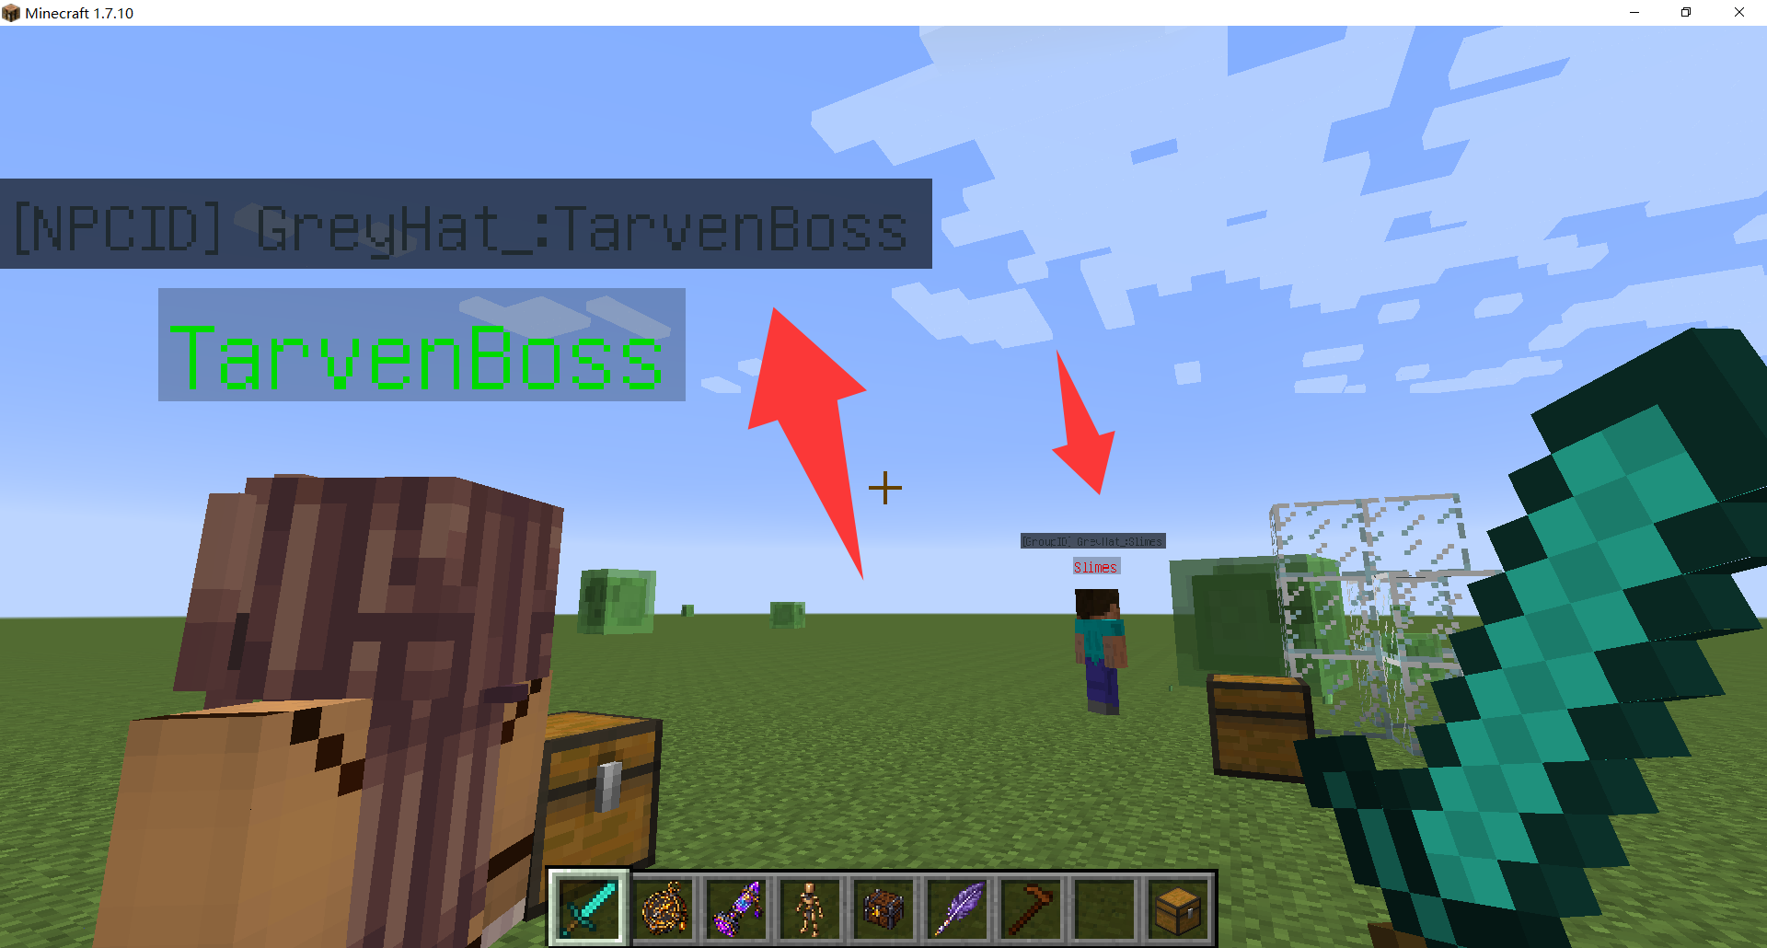
- 这个设置的逻辑很诡异你不觉得吗？台词显示速度理论上是越往左越慢，但是到了最左边，居然变成最快的立即显示了，你不觉得奇怪吗？立即显示应该是最右边最快的才对啊。
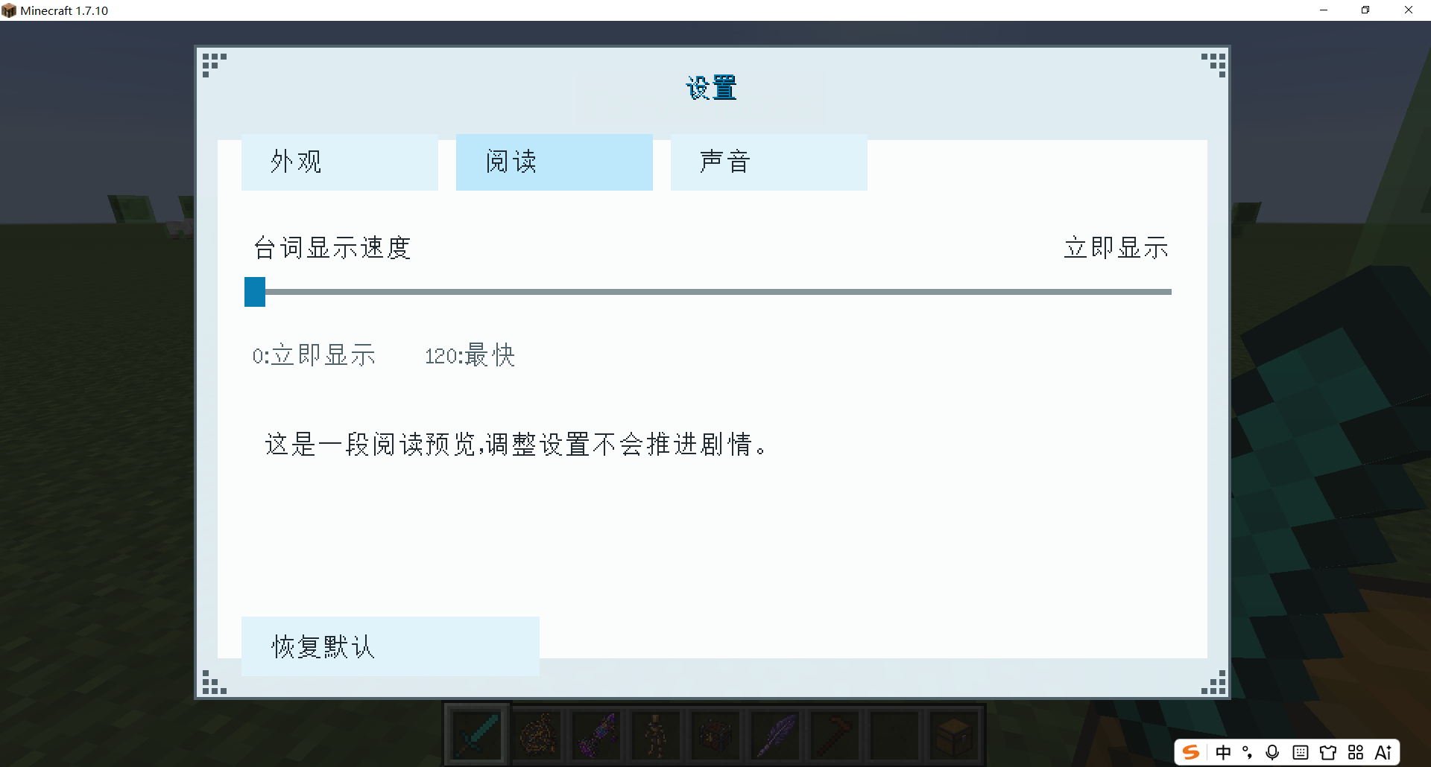
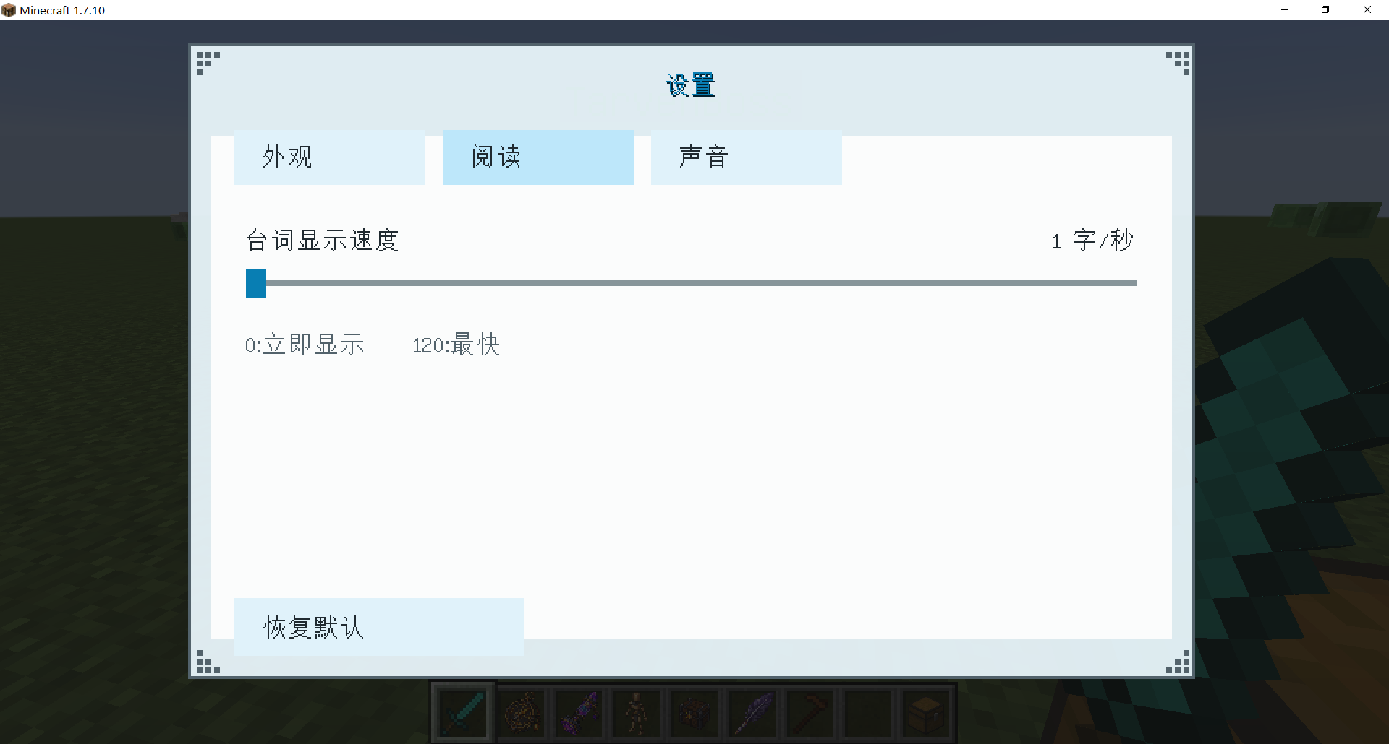
- 记录这个选项最好移到上面去，和“酒馆老板”这个npc名字同一行，在对话框的最右上角，而且按钮的尺寸缩小一点，不要这么大。此外“点击继续”也缩小一点，改成颜色浅一点的小字就可以了，这个东西不重要的。
最重要的情况应该是如下图，出现了这种滚动显示正文的情况。
我的意见是不要出现这种情况，绝对不要出现。你要做的应该是最大程度减小“酒馆老板”“鼠标滚动”“记录”这些按钮占用的空间，尽可能多的给对话台词腾出空间，因为那个才是最最重要的东西。
甚至我觉得你可以把对话台词的字体稍微缩小一点，计算出一个台词文本框可以塞入的，不会导致文字穿模超出对话框的最大文字数量上限，然后在Studio里面给【台词】节点的台词文本的对话框加入这个字数限制。就像是网页上常见的字数限制那样，在文本框右下角显示当前字数和最大字数，当前字数超过最大字数后就会变红，并提示用户这个字数将会超出文本框显示范围。
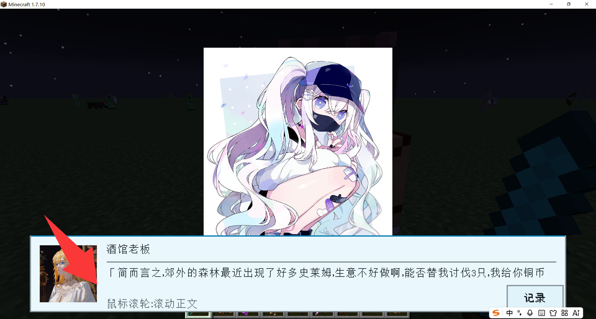
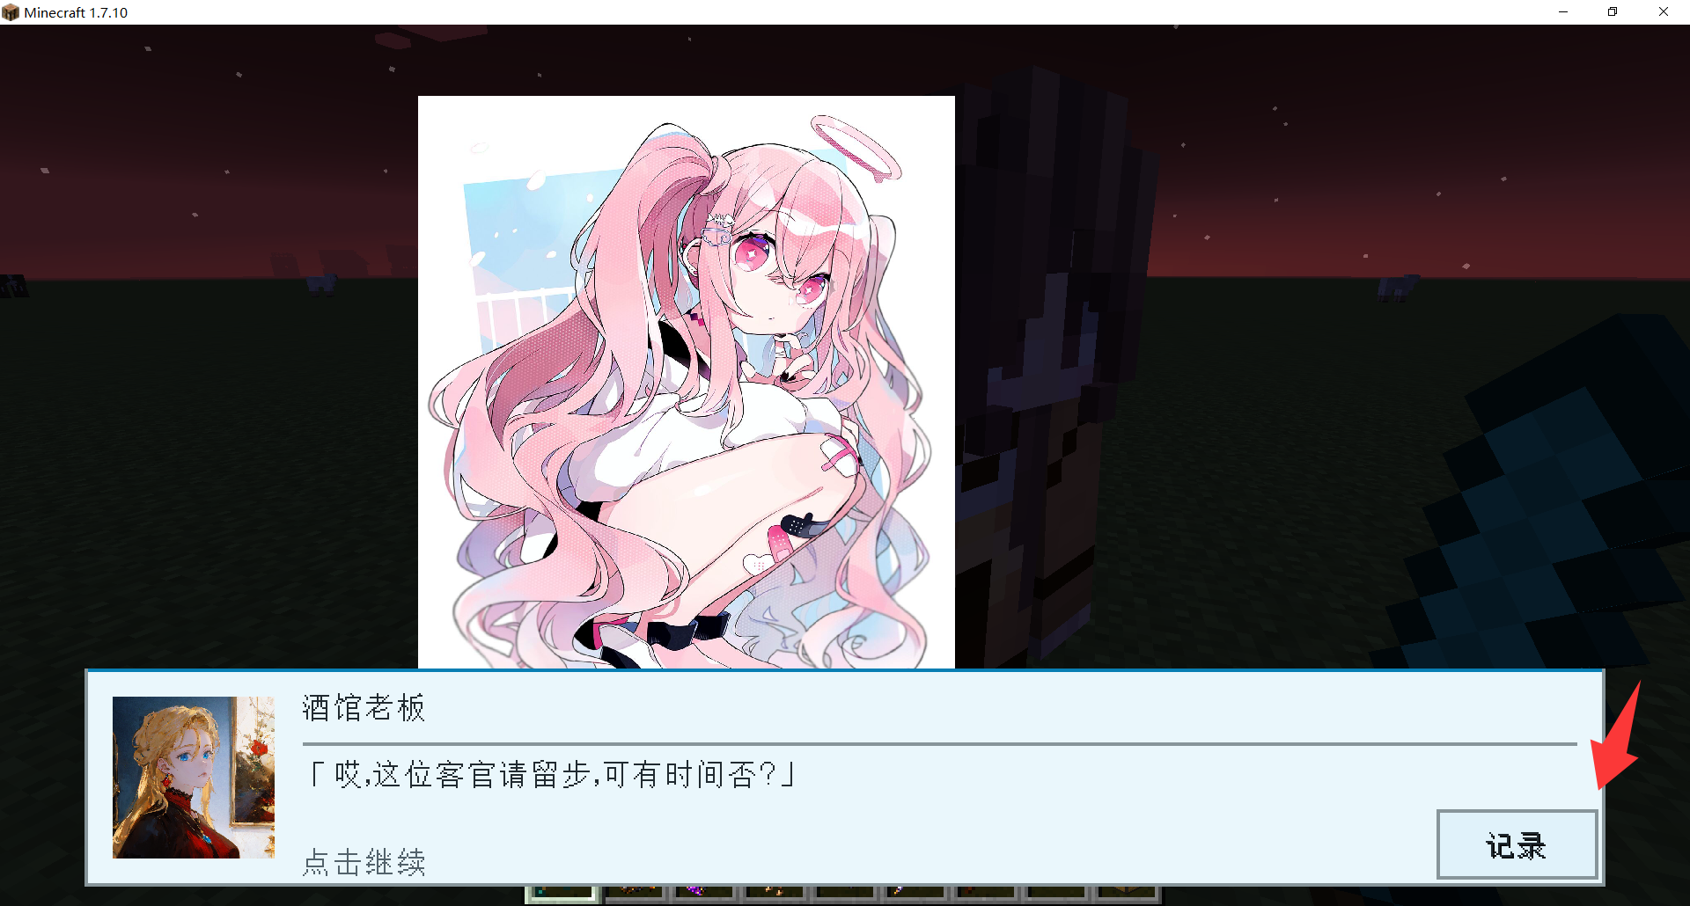
- 这个什么奖励发放阶段的目标真没必要写吧，本来就一瞬间的事情，搞得和追踪器出bug了一样，突然闪一下就没了。没必要显示这种奖励。
如果真想显示奖励，可以在下图的ui处显示。大概逻辑是将进度显示移到“消灭史莱姆”这个目标描述的右边，然后在二者的下方共同加入一个“奖励：”的提示。
这个提示的逻辑大概是，当该目标直接与某个【奖励】节点相连时，则会自动在这里显示可获取的奖励。有多个奖励则在这里同时显示多个奖励。如果没有奖励就不显示“奖励：”的提示。
但关于奖励显示的文本，我目前有几种看法。
①利用studio资源库中，物品资源的显示名称作为奖励的文本。例如我有一个物品资源是“铜币 [item_id]GreyHat_:CopperCoin”，奖励填入的文本是“数量：10”，所以游戏中任务UI中显示的应该是：“铜币 x10”
这样有个很明显的好处，就是所有任务奖励的物品应该都拥有自己在studio中的显示名称，不会出任何问题。但问题也很明显，就是Studio里面的显示名称说白了还是用户写在那里给自己看的名字，不一定适合拿来给玩家看，理论上来说，就算用户给某个物品起名叫做“021314”都是可以的，只要他能看懂就可以了，但是对于玩家而言则完全看不懂这是什么东西。
②模仿【目标】节点的模式，加入一个“奖励描述”的文本框，让用户自己填玩家应该看见什么奖励显示文本。
问题也很明显。真的很麻烦，每次都得填写奖励的显示文本太麻烦了。
③这个方法是最方便的，但技术上可能是最困难的。就是根据studio里面指定的物品资源的Item_ID，去游戏里面寻找他指名的物品的显示名称，再将这个显示名称搬过来作为奖励的显示文本。
例如我在studio里面做了个“铜币 [item_id]GreyHat_:CopperCoin”的物品资源，然后在【奖励】节点中，我设置了一个能获得十份“铜币 [item_id]GreyHat_:CopperCoin”的奖励，接着我在游戏中将该物品资源指名给了游戏中的铁锭。所以此时，在游戏中的任务面板，里面显示的应该是“铁锭 x10”。
我觉得这个是最好的办法，不过还需要考虑到MOD兼容的问题。
我的建议是，如果该物品未指名，那么任务面板就应该显示“无 x10”，这也合理，没有指名的话，本来就发不出奖励来。
如果该物品是一个Groop item，有很多种显示ID，这种情况也不需要担心，【奖励】节点本身就只能选择个体物品，所以显示ID一定是固定的。
如果是模组物品，且模组物品的名字没有汉化，这种情况我建议是优先使用英文名，否则优先使用玩家选择的语言的名字文件。
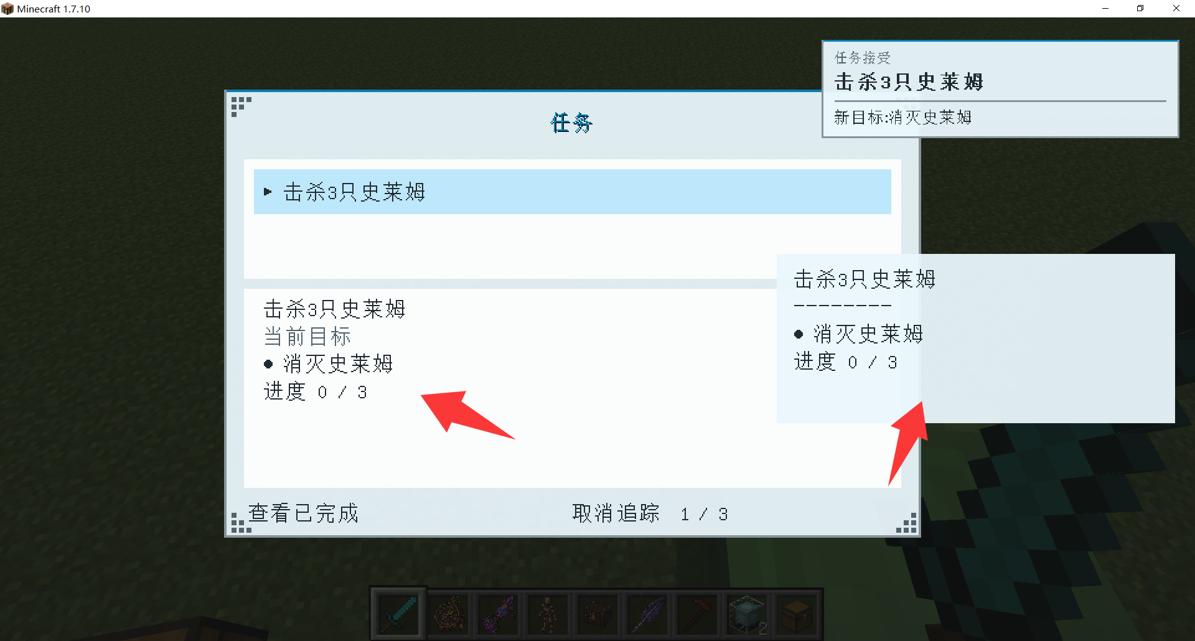
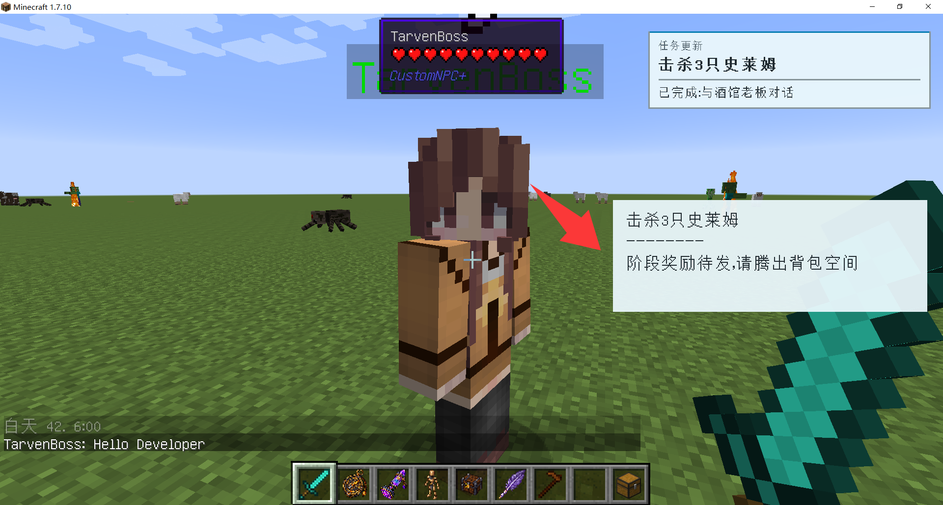
- 我觉得对话框还需要一个自动播放的模式。按钮的位置大概就是在右上角，如果“记录”按钮移到了右上角的话，就挨着“记录”按钮放置一个“自动”按钮。按下去后，会在等待一定时间后，自动播放下一句对话。
注意这个地方一定要记住，这个等待的倒计时是根据当前对话来算的。如果玩家在等待倒计时结束前就手动进入了下一句对话，那么等待倒计时一定要从头计算，不能继承上一句话的倒计时。
此外，在P键的设置里面，我们之前提到要新建一个“文本”的标签页，里面应该还要有一个“自动播放等待时间”的设置项，这个项目应该也要是一个可以滑动的滑块。
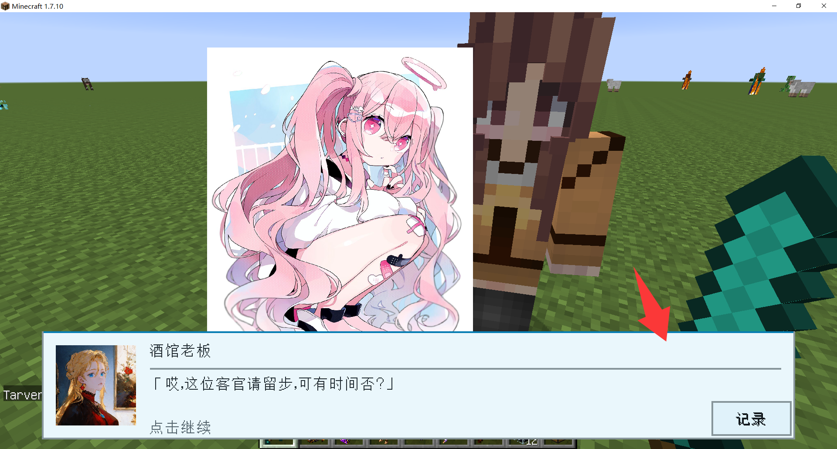
- 这个留声机真的就直接用原版的音符盒吗？我希望你能重新制作一个可放置方块，并配上适合他的物品栏图标。
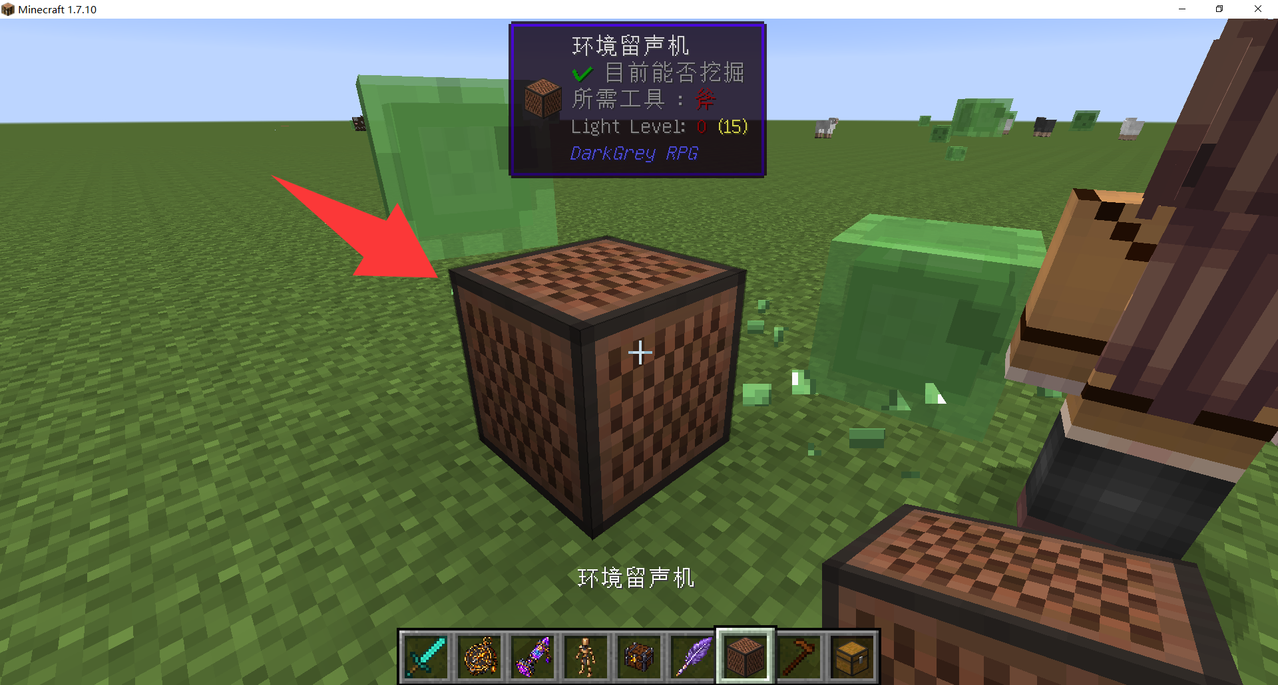
- 你这个现显示的范围怎么看都很奇怪啊？真的显示了16格的范围吗？而且这个东西应该是一个toggle，就是可切换、可保存的按钮，而不是只在环境留声机的GUI界面里面保存，当用户退出gui时就消失了。用户点击该按钮后，切换到显示范围，那么退出gui时就应该要能在外部看见环境留声机的范围示意区域，再次进入gui时这里应该依然是“显示范围”，否则有什么用？让用户一边开着gui一边检查范围大小吗？
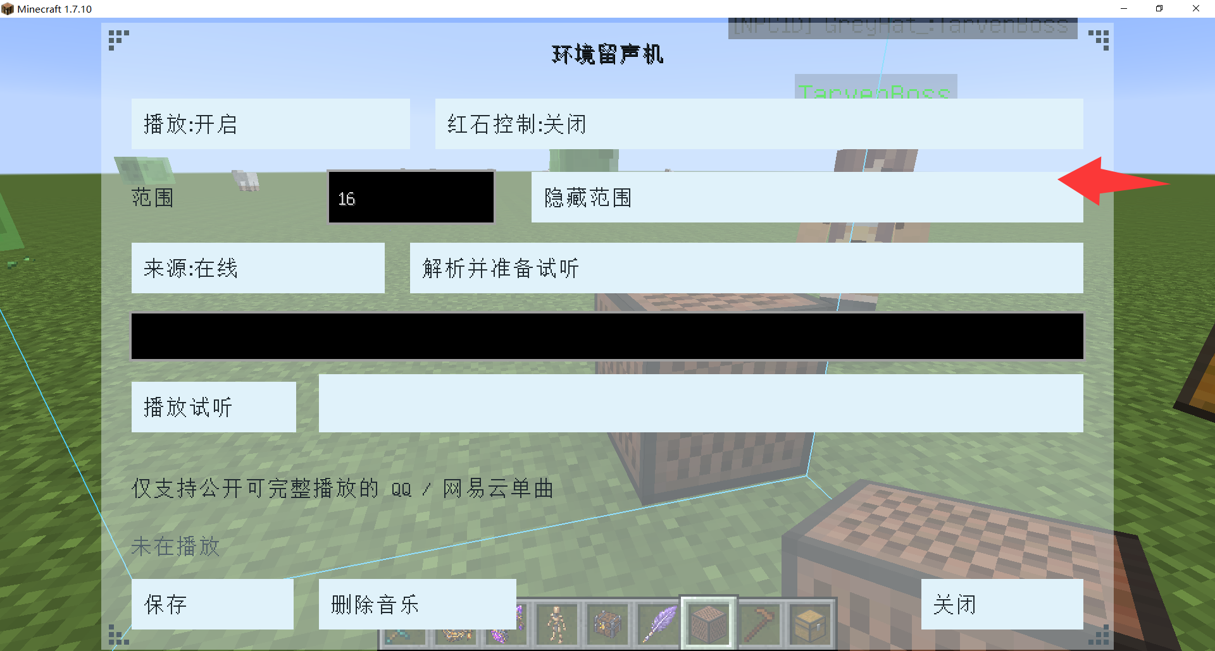
- 环境留声机既然有了专属的设置面板，那么就不应该受到Minecraft原版的“音乐和声音”里面的“音乐”的音量设置影响，除非用户直接调整主音量，否则我们的环境留声机、音乐/音效和音乐节点的声音大小都应该只归我们的设置面板负责。
- 这个排版实在是有点丑，一眼看过去黑压压全是按钮，连用卡片做个功能分类都没有，看得很累。而且为什么每次我点开环境留声机，都需要重新解析一下才能播放试听？之前解析过后，应该要保留一段时间吧，否则每次都要解析麻烦死了。而且“解析”和“播放试听”有必要分成两个按钮吗？我的建议是合并成一个“▶”按钮，点下就会开始解析然后播放试听。
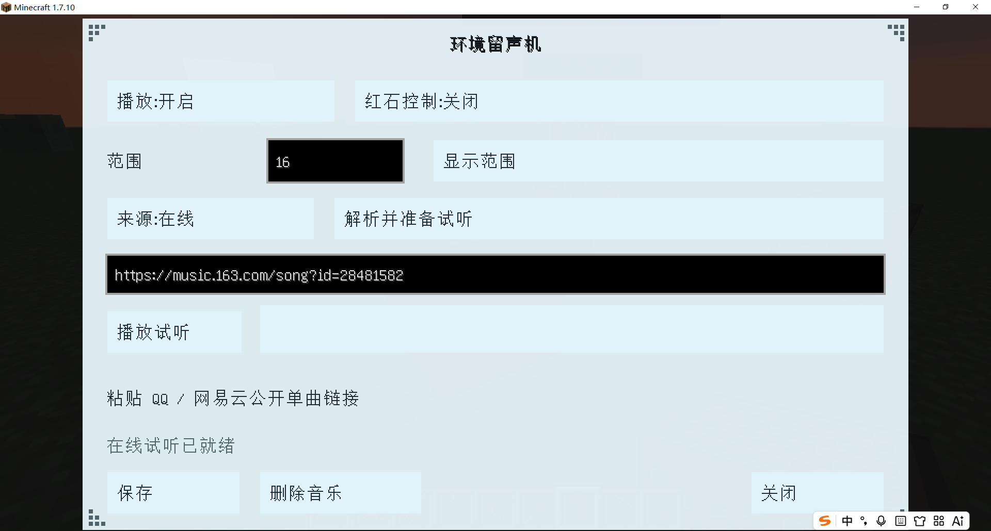
- 除了灰黑主题以外，其他主题的字体的加粗部分都有很严重的重影问题。
